DOI:
Available at (PDF):
УДК 631.67: 63.001.18

МОНІТОРИНГОВІ СПОСТЕРЕЖЕННЯ ТА ФОРМУВАННЯ РЕЖИМІВ ЗРОШЕННЯ ПРИ ВИРОЩУВАННІ СІЛЬСЬКОГОСПОДАРСЬКИХ КУЛЬТУР ІЗ ВИКОРИСТАННЯМ СИСТЕМИ «ПОЛИВ ОНЛАЙН»
Т.В. Матяш¹, канд. техн. наук, М.І. Ромащенко², докт .техн .наук, В.О. Богаєнко³, канд. техн. наук, С.А. Шевчук⁴, канд. техн. наук, А.В. Крученюк⁵, Я.О. Бутенко⁶, канд. с.-г. наук

¹ Інститут водних проблем і меліорації НААН, Київ, Україна;
https://orcid.org/0000-0003-1225-086X; e-mail: t.v.matiash@gmail.com
² Інститут водних проблем і меліорації НААН, Київ, Україна;
https://orcid.org/0000-0002-9997-1346; e-mail: mi.romashchenko@gmail.com
³ Інститут кібернетики ім. В.М. Глушкова НАН України, Київ, Україна;
https://orcid.org/0000-0002-3317-9022; e-mail: sevab@ukr.net
⁴ Інститут водних проблем і меліорації НААН, Київ, Україна;
https://orcid.org/0000-0001-5844-4980; e-mail: sergey_shevchuk_@ukr.net;
⁵ Інститут водних проблем і меліорації НААН, Київ, Україна;
https://orcid.org/0000-0002-5850-2404; e-mail: anatolkru@gmail.com
⁶ Інститут водних проблем і меліорації НААН, Київ, Україна;
https://orcid.org/ 0000-0002-1743-7175; e-mail: iarynabulba@gmail.com

Анотація. У статті проаналізовано результати впровадження інформаційно-аналітичної системи управління зрошенням «Полив Онлайн», що дозволяє оперативно формувати і надавати користувачеві інформацію про поточний та прогнозний стан вологозабезпечення ґрунту, прогнозовані строки та норми поливу. Виконано комплекс робіт із ґрунтового обстеження, який включав аналіз наявної інформації щодо ґрунтово-меліоративних умов та стану використання зрошуваних земель, візуальне ґрунтове обстеження з визначенням точок для детального ґрунтового обстеження, відбір зразків ґрунту та лабораторні дослідження гранулометричного складу, гідрофізичних характеристик ґрунтів та формування вихідних даних для управління поливами. Налаштована система інструментальних моніторингових спостережень за станом вологозабезпечення на реперних полях, поточними метеопараметрами та фактичними строками і нормами поливів дозволяє більш точно прогнозувати строки і норми поливів, проводити їх щоденну корекцію. Опрацьовано методику розповсюдження точкової інформації на зрошувані масиви за допомогою даних дистанційного зондування Землі (ДЗЗ). У дослідженні проаналізовано дані супутникових знімків та особливостей відбивної здатності рослин за індексами NDVI та NDWI, їх мінливості та просторової неоднорідності з використанням геоінформаційної платформи ArcGIS. Використання даних ДЗЗ розширює можливості системи в частині розповсюдження даних про строки і норми поливу на поля, не охоплені моніторинговими спостереженнями. Наведені результати використання системи оперативного управління поливами у виробничих умовах. Можливість системи продемонстровано при вирощуванні кукурудзи на зерно та соняшника. Підтверджено, що при застосуванні системи «Полив Онлайн» та підтриманні рівня вологозабезпечення в оптимальному діапазоні, досягається максимально можливий рівень урожайності сільськогосподарських культур у виробничих умовах.
Ключові слова: дистанційне зондування Землі, дощування, інформаційна система, оперативне планування поливів, управління зрошенням
Актуальність дослідження. В умовах істотних змін клімату, насамперед систематичного зростання температури повітря, на більшості сільськогосподарських угідь України формується дефіцит кліматичного водного балансу, що зумовлює зниження сталості землеробства та підвищення ризиків формування несприятливих умов для вирощування всіх сільськогосподарських культур [1].
Для забезпечення сприятливих умов ведення землеробства, адаптації аграрного виробництва до змін клімату надзвичайно важливою є роль зрошення, як найефективнішого технологічного засобу штучного регулювання водного режиму на сільськогосподарських угіддях і поліпшення умов вологозабезпечення рослин, що вирощуються. Ефективність застосування зрошення напряму залежить від рівня управління технологічним процесом поливу, насамперед від правильності визначення строків та норм поливу, причому не тільки в частині підтримання оптимального для формування максимального врожаю зрошуваних сільськогосподарських культур діапазону вологозабезпечення кореневого шару ґрунтів, а також і в плані мінімізації негативного впливу зрошення на стан зрошуваних та прилеглих земель, особливо щодо недопущення розвитку таких негативних процесів як підтоплення, вторинне засолення та осолонцювання, іригаційна ерозія, забруднення ґрунтів і ґрунтових вод тощо.
Аналіз останніх досліджень і публікацій. Аналіз вітчизняного та міжнародного досвіду щодо сучасних методів управління зрошенням демонструє ефективність у застосуванні для вказаних цілей різного роду інформаційних, інформаційно-аналітичних та інформаційно-дорадчих систем підтримки прийняття рішень (СППР) [2,3]. За цього найширше використовують СППР, в яких реалізується комплексний підхід, що базується на поєднанні інструментального та розрахункового методів оцінювання та прогнозування рівня вологозабезпечення кореневого шару ґрунту в конкретній точці поля і методів дистанційного зондування землі (ДЗЗ) для розповсюдження точкових даних на поля, що не охоплені інструментальними спостереженнями.
Найбільш успішно СППР для управління зрошенням використовують у таких країнах як США, Канада, Німеччина, Ізраїль, Нідерланди, Іспанія, Італія [2-3].
Інформаційно-довідкові системи (платформи), які діють через мережу Інтернет, та містять окремі підсистеми та розділи для надання онлайн консультаційних послуг з управління технологічними процесами у зрошуваному землеробстві з використанням інтегрованих підходів до управління водними та земельними ресурсами на меліорованих територіях, створюють передумови для ефективного використання водних та земельних ресурсів у межах дії меліоративних систем [4-7].
Мета досліджень. Опрацювати методологію впровадження інформаційної системи управління зрошенням в умовах конкретного господарства.
Умови проведення досліджень. Дослідження проведено в 2021 р. на зрошуваних землях ТОВ «Агротехнології» Нижньосірогозького району Херсонської області на загальній площі 1045 га. Господарство розташоване в зоні дії Каховської зрошувальної системи в межах дії Сірогозького магістрального каналу. Ґрунти господарства представлені чорноземом південним малогумусним на лесовій породі, який знаходиться у комплексі з лучно-чорноземним глеюватим осолоділим ґрунтом на лесовій породі. Гранулометричний склад ґрунтів коливається від важкосуглинкового до легкоглинистого.
На зрошуваних землях вирощували кукурудзу, сою, соняшник. Спосіб зрошення – дощування широкозахватними дощувальними машинами колової дії типу ДМ «Bauer». Протягом вегетаційного періоду 2021 р. спостерігались умови, характерні для вологого року (20% розрахункової забезпеченості за її дефіцитом). Так, за даними метеорологічного посту, розташованого в с. Нижні Сірогози, що знаходиться на відстані 22 км від ділянки впровадження, за період 10 травня–15 вересня 2021 р. зафіксовано опади 454,2 мм.
Для управління поливами використовувалася розроблена в Інституті водних проблем і меліорації (ІВПіМ) система управління зрошенням «Полив Онлайн» [8,9], основною особливістю якої є використання комплексного підходу, що ґрунтується на поєднанні інструментальних, розрахункових та дистанційних методів оцінювання стану вологозабезпечення з використанням потенціалу ґрунтової вологи (всмоктувального тиску) як прямого показника доступності ґрунтової вологи для рослин. Визначення строків і норм поливу проводиться за даними прогнозних (на 5 днів) розрахунків рівня вологозабезпечення кореневого шару ґрунту з використанням рівняння вологоперенесення в термінах потенціалу ґрунтової вологи відповідно до динаміки сумарного випаровування, що розраховується декількома методами, відповідно до прогнозів погоди за даними погодних інтернет-сайтів. Зворотний зв'язок і, відповідно, коригування розрахункових строків і норм поливу здійснюється за допомогою системи цифрових датчиків контролю стану вологозабезпечення та кількості опадів і фактичної величини поливної норми, встановлених на спеціально визначених контрольних полях. Поширення інформації на поля, що не обладнані датчиками вимірювання стану вологозабезпечення, відбувається з використанням методів ДЗЗ.
Як вихідні дані для визначення строків і норм поливу використовували найвищу вологоємність (НВ) та передполивні пороги у вигляді відповідних величин всмоктувального тиску, що визначали з основної гідрофізичної характеристики ґрунту (ОГХ) за спеціальною методикою згідно з [10,11,12] для виділених у результаті ґрунтових обстежень ґрунтових відмін у межах кореневого шару ґрунтів.
Завдання управління поливами вирішували шляхом надання постійних рекомендацій в режимі онлайн щодо строків і норм поливу, які визначались системою «Полив Онлайн» і були доступними для працівників господарства на створених фахівцями ІВПіМ сайтах.
Результати досліджень. У лабораторних умовах на спеціально відібраних при проведенні ґрунтових обстежень монолітах ґрунту за методикою, викладеною в [12], отримані основні гідрофізичні характеристики всіх виділених у межах кореневого шару різновидів ґрунту. З їх використанням для цих ґрунтів визначені НВ, передполивні пороги та рекомендовані величини норм поливу (табл.1), які надалі використовували в системі «Полив Онлайн» для визначення строків і норм поливу.
1. Результати лабораторних визначень водно-фізичних властивостей зразків із ґрунтового профілю
Номер зразка | Інтервал, м | Кінцева щільність складення $ρ$, г/см³ |  | Питома поверхня $S$, м²/г | МГ, %,  за масою | ВВ, %,  за масою | ВВ, %,  за об’ємом | ПВ, %  за об’ємом | НВ, %  за об’ємом | НВ, %  за масою |  | ДАВ=ПВ-ВВ | Гранулометричний клас ґрунту за ВВ
Поля №11, 15
10 | 0,00-0,20 |  | 1,40 | 32,31 | 8,08 | 10,82 | 15,17 | 54,53 | 39,47 | 28,16 | 39,36 |  | Суглинок важкий
12 | 0,20-0,40 | 1,43 |  | 34,67 | 8,67 | 11,61 | 16,66 | 48,40 | 37,55 | 26,18 | 31,74 |  | Суглинок важкий
17 | 0,40-0,60 | 1,44 |  | 32,49 | 8,12 | 10,88 | 15,69 | 47,80 | 33,14 | 22,99 | 32,11 |  | Суглинок важкий
Поле №27
35 | 0,00-0,20 | 1,54 |  | 35,86 | 8,97 | 12,01 | 18,55 | 48,65 | 42,83 | 27,73 | 30,10 |  | Глина
38 | 0,20-0,40 | 1,52 |  | 38,05 | 9,51 | 12,75 | 19,33 | 46,39 | 39,12 | 25,79 | 27,05 |  | Глина
* ПВ – повна вологоємність, ВВ – вологість в’янення, МГ - максимальна гігроскопічність
ДАВ –діапазон активної вологи
Також на початку поливного сезону за результатами ґрунтових обстежень були визначені реперні поля, в межах яких обладнано точки інструментального контролю рівня вологозабезпечення кореневого шару ґрунту з допомогою відкаліброваних за ОГХ датчиків типу Watermark та Sentek. Для зручності сприйняття даних про стан вологозабезпечення його візуалізація здійснювалась із використанням кольорів: зелений – оптимальне зволоження, червоний – недостатнє зволоження, синій – надмірне зволоження.
Оцінювання величини інтенсивності добової та сумарної евапотранспірації виконували розрахунковими методами Іванова і Штойка [17,18], а також метеостанціями, встановленими у двох точках поля за методом Пенмана-Монтейта [19].
Маємо констатувати, що розбіжність у величині добової інтенсивності евапотранспірації, обчисленої різними методами та для різних полів, досягала 25%. Дані про інтенсивність евапотранспірації використовували для прогнозування динаміки вологості ґрунту [13,14]. За цього відсутність датчиків вологості повітря на деяких полях впливала на точність прогнозів. Такі суттєві розбіжності унеможливлюють апостеріорну оцінку адекватності пропонованих та проведених поливів фактичним метеоумовам та доводять необхідність врахування формування мікроклімату на зрошуваних полях при плануванні системи моніторингу.
Система рекомендує призначати поливи при прогнозному розрахунковому зниженні вологозабезпечення нижче величини передполивного порога. Проте відповідальність за слідування наданим рекомендаціям лежить на працівниках господарства, які приймають та виконують остаточне рішення про проведення поливу. Так, аналіз динаміки вологості та проведених за сезон поливів показав, що поливи на полі №15 (рис. 1) відбувались несвоєчасно, тому рослини перебували в стані водного стресу протягом тривалого періоду. У ці моменти часу система надавала рекомендації щодо необхідності термінового поливу (візуальний приклад наведено на рис. 2), проте з певних причин вони не були проведені.
Дані досліджень дозволяють зробити висновок, що для року відповідної природної вологозабезпеченості обсяг поданої рослинам вологи був достатнім, а стан водного стресу, що негативно вплинув на урожайність, сформувався в результаті режиму поливів, що не відповідав динаміці фактичного випаровування в середині поливного сезону.

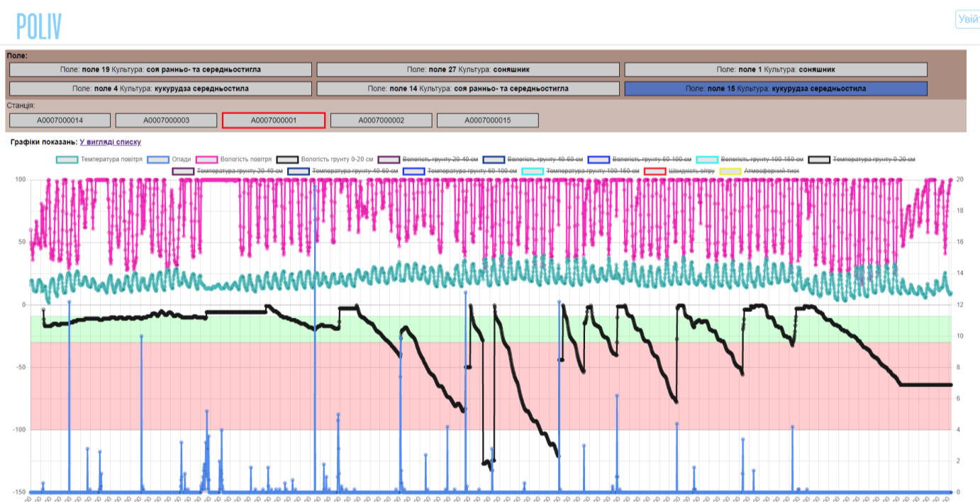
- періоди водного стресу - протерміновані поливи
- рівень зміни потенціалу ґрунтової вологи в кореневмісному шарі
- зона оптимального зволоження

Рис. 1. Приклад відображення узагальненої інформації та її інтерпретація щодо стану вологозабезпеченості кукурудзи на полі протягом вегетаційного сезону

05.07.2021 | 30.07.2021
Рис. 2. Приклад інформації щодо поточних онлайн рекомендацій для проведення поливів та стану вологозабезпеченості на полях №№1, 4, 14, 15

Так, згідно з рекомендаціями системи «Полив Онлайн» на початок періоду 05.07.2021 контрольні поля перебували в стані оптимального вологозабезпечення (рис. 2), а станом на 30.07.2021 – на всіх контрольних точках зафіксовано умови водного стресу.
Аналіз виконання рекомендацій в господарстві щодо рівня вологозабезпечення соняшника протягом вегетаційного періоду засвідчив, що на полі № 27, за даними датчиків Sentek, відбувалось тривале перебування сільськогосподарської культури в засушливих і гострозасушливих умовах після 10.07.2021 року (рис. 3).
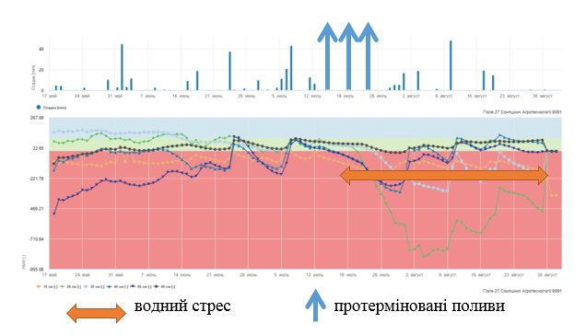
Рис. 3. Відображення узагальненої інформації щодо стану вологозабезпеченості соняшника на полі №27 протягом вегетаційного сезону за даними датчика Sentek із нанесеними зонами зволоження в 10-сантиметрових шарах у діапазоні 0-60 см

Дані про стан вологозабезпечення вирощуваних культур на полях, охоплених інструментальними моніторинговими спостереженнями розповсюджували на інші поля у сівозміні (рис.4).
Основою для поширення цих даних були результати тривалих спостережень з використанням супутникових даних за станом вологозабезпечення ґрунтів та рослин у сівозміні на території дослідного масиву [15].
Задля цього проаналізовано дані супутникових знімків для виявлення особливостей відбивної здатності рослин за індексом рослинності NDVI, NDWI їх мінливості та просторової неоднорідності з використанням геоінформаційної платформи ArcGIS. Застосований метод дистанційного зондування Землі заснований на порівнянні якісних оцінок біомаси рослин за індексом NDVI та їх наближення до стану водного стресу за індексом NDWI на полях господарства з однаковими ґрунтовими властивостями, на одній частині яких відсутні, а на іншій – наявні наземні засоби інструментального моніторингу стану вологозабезпечення ґрунтів.
Даними ДЗЗ підтверджено, що більшість культур зазначеної сівозміни перебували в умовах водного стресу. Так, на знімку 28.07.2021 ідентифіковано стресовий стан культур і поливи, що розпочались в цей день. Згідно з робочими характеристиками дощувальних машин та рекомендованою нормою поливу встановлено, що поливи проводили тривалістю 3-4 дні на кожний оберт дощувальної машини і не могли одномоментно покращити стан культур, що перебували у стані водного стресу.

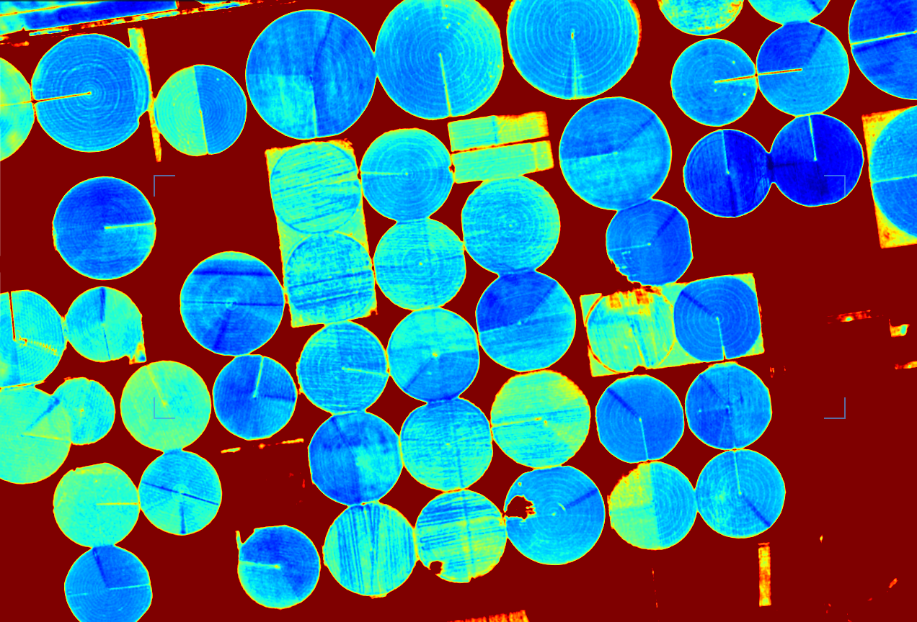
Поливи, що розпочались 28.07
Поля, на яких рослини перебувають в стресі через відсутність вологи

Рис. 4. Розповсюдження точкових даних на масив сівозміни. Поливи, що розпочались 2021-07-28. Рівень стресу: червоний–максимальний, синій – відсутній

Для аналізу обрано поля № 4 і №15 – для кукурудзи та №1 і №27 – для соняшника.
Результати аналізу даних ДЗЗ щодо рівня вологозабезпечення соняшника на полі № 1 сівозміни у порівнянні з полем №27, свідчать, що стан водного стресу сформувався на обох полях після 10.07.2021 р. Динаміка значень NDVI у точках розміщення метеостанцій, де спостерігались найвищі значення цього індексу, подібна для обох полів соняшника, облаштованих датчиками та в цілому по сівозміні на решті полів, зайнятих соняшником (рис. 5). Графік зміни NDVI характеризується стрімким зниженням індексу у фази розвитку, для яких така динаміка є невластивою згідно, зокрема, з [16]. Так, значення індексу NDVI, очікувано, досягаючи свого максимуму у фазу цвітіння, перебуває на високому рівні після її закінчення (замість очікуваного згідно з [16] зниження), після чого стрімко знижується. Невідповідність спостерігається в період, коли рослини перебувають у стані водного стресу у зв’язку з невиконанням рекомендацій щодо проведення поливів.
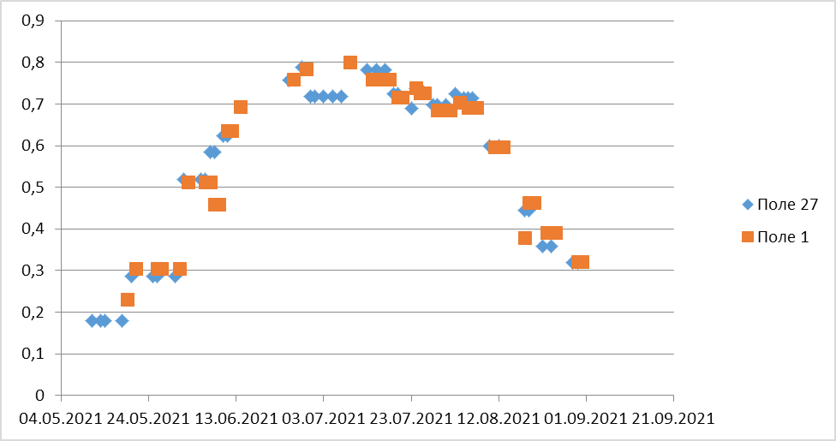
Рис. 5. Динаміка зміни NDVI у точках розміщення метеостанцій при вирощуванні соняшника

На полі кукурудзи №4 отримано найвищий рівень врожайності в даній сівозміні – 154,24 ц/га. Аналіз показав, що розвиток кукурудзи на полі №4 мав варіацію, яка знівелювалась у період максимального розвитку (показник NDVI 0,82).
Сезонну динаміку об’ємної вологості кореневмісного шару ґрунту на полі №15 разом із даними про динаміку опадів та поливів наведено на рис. 6.
Об’ємна вологість для шару ґрунту потужністю 0,5 м розраховувалась на основі показань датчиків Watermark за експериментально визначеною основною гідрофізичною характеристикою (ОГХ) ґрунту.
Виокремлення даних щодо фактичного зрошення від опадів протягом вегетаційного сезону здійснено за різницею показів опадоміра, встановленого в точці спостережень, з показаннями опадоміра, розміщеного на найближчій мікрометеостанції за межами зрошуваних полів. Невідповідність динаміки вологості даним щодо опадів та поливів є наслідком некоректної роботи опадоміра.
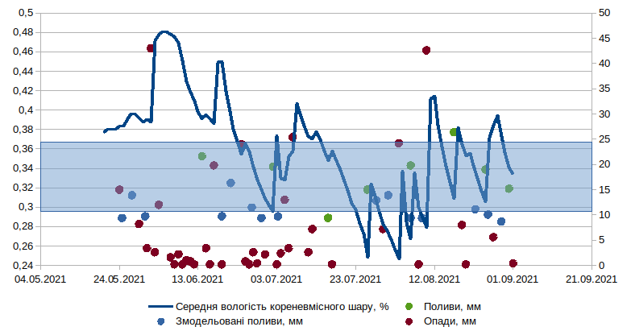
Рис. 6. Динаміка вологості кореневмісного шару ґрунту на полі №15

Отримані дані аналізувались в контексті відповідності проведених поливів апостеріорно змодельованому сценарію (за допомогою засобів системи “Полив Онлайн”) щодо підтримання вологості ґрунту у вузькому діапазоні високої вологості 85-100% НВ (згідно з ОГХ, НВ=35,4%). Відповідний діапазон виділений на рис. 6 кольором.
Так, через суттєві опади вологість на рівні вище НВ трималась до 24 червня, з 6 по 18 липня, з 11 по 14, з 18 по 19 та з 26 по 30 серпня. Модельні розрахунки для цього періоду передбачають проведення більшої кількості поливів, ніж було фактично проведено, оскільки модель не враховує прогнози щодо опадів. При цьому, працівники господарства на такі прогнози зважають та не слідують рекомендаціям у випадку ймовірності дощів. Такий підхід є раціональним у вологий період або коли рослини не перебувають у критичних фазах розвитку, дозволяючи при невеликому ризику водного стресу знизити ризик проведення нераціональних поливів.
Проте у критичні фази він стає проблемним. Так, критичним для формування врожаю було зниження вологості нижче оптимального рівня в період із 24 липня по 10 серпня. Перед проведенням поливу 26 липня вологість була критично низькою протягом 2 днів, перед суттєвими опадами 3 серпня – 4 дні, перед поливом 6 серпня – 1 день, перед суттєвими опадами 10 серпня – 1 день. Зазначимо, що у цей період спостерігались і одні з найвищих за сезон значення евапотранспірації на рівні 4,8 мм/добу, а, згідно з моделлю, поливи мали проводитись меншою нормою та з більшим інтервалом ніж було фактично проведено.
Порівняння фактично проведених у господарстві поливів кукурудзи з показаннями опадомірів на полі зафіксувало некоректні значення поливних норм, що свідчить про комунікаційні проблеми серед співробітників господарства. Майже всі поливи на полі №15 демонструють значне відхилення від запланованих господарством норм поливу. Це може свідчити про одночасну роботу великої кількості дощувальних машин і неспроможність забезпечення насосною станцією відповідних напорів. Також, при додержанні рекомендацій, наданих системою, з метою недопущення непродуктивних втрат води норма поливу не мала б перевищувати 250-300 м³ (табл. 2). Загалом, за сезон водоподача відповідала біологічній потребі культур у волозі, але частина продуктивної вологи була втрачена внаслідок неоптимального розподілу вологи протягом сезону, оскільки в деякі періоди спостерігалось суттєве зниження запасів доступної вологи в кореневому шарі ґрунту за даними всіх типів датчиків та прогнозними розрахунками.

2. Порівняння фактичної кількості проведених поливів із зафіксованою кількістю поливів в базі метеоданих на полі кукурудзи
Дата | Поливи, плановані господарством, мм | Фактичні показання опадоміра в дні проведення поливів, мм | Дата | Показання опадоміра за сезон, (поливи +опади), мм
15.05.2021 | 20 | 12,2 | 15.05.2021 | 12,2
24.05.2021 | 20 | 15 | 24.05.2021 | 15
15.06.2021 | 30 | 21,6 | 03.06.2021 | 12
02.07.2021 | 30 | 19,6 | 14.06.2021 | 21,6
16.07.2021 | 30 | 12,2 | 17.06.2021 | 19,8
26.07.2021 | 40 | 15 | 24.06.2021 | 24
06.08.2021 | 40 | 19,8 | 02.07.2021 | 19,6
17.08.2021 | 40 | 26,4 | 05.07.2021 | 13
25.08.2021 | 30 | 19 | 16.07.2021 | 12,2
01.09.2021 | 30 | 15,2 | 07.07.2021 | 25,4
 |  |  | 26.07.2021 | 15
 |  |  | 03.08.2021 | 24,2
 |  |  | 06.08.2021 | 19,8
 |  |  | 10.08.2021 | 42,6
 |  |  | 17.08.2021 | 26,4
 |  |  | 25.08.2021 | 19
 |  |  | 31.08.2021 | 15,2
Разом | 310 | 176 |  | 337

Аналіз результатів виконання рекомендацій з призначення поливів загалом по господарству і в точках встановлення датчиків свідчить про значні відхилення термінів фактично проведених поливів від призначених системою «Полив Онлайн». Найменше відхилення – 4 дні від фактично призначеного терміну, найбільше – понад 10 днів. Майже перед кожним поливом зафіксовано тривале перебування рослин у стані водного стресу. Норми фактично проведених господарством поливів на 15-20 % перевищують науково обґрунтовані. Як результат – рівень вологозабезпечення кореневого шару ґрунту не є оптимальним, а урожайність сільськогосподарських культур не досягає максимально можливого рівня.
Висновки. 1. Результати впровадження інформаційно-аналітичної системи управління зрошенням «Полив Онлайн» підтвердили її здатність оперативно формувати та надавати користувачеві інформацію про поточний та прогнозний стан (на наступні 5 діб) вологозабезпечення ґрунту на декількох рівнях деталізації.
2. Налаштована система інструментальних моніторингових спостережень за станом вологозабезпечення на реперних полях поточними метеопараметрами та фактичними строками та нормами поливів дозволяє більш точно їх прогнозувати, проводити щоденну корекцію та переглядати історію стану поля за весь час вимірювань.
3. Використання даних ДЗЗ, як важливої обов’язкової складової інформаційно-аналітичної системи «Полив Онлайн», розширює можливості системи в частині розповсюдження даних про строки та норми поливу на поля, не охоплені моніторинговими спостереженнями та дозволяє враховувати в рекомендаціях інформацію про фактичний стан розвитку рослин.
4. Аналіз результатів впровадження показав, що ефективне використання СППР, зокрема системи «Полив Онлайн», можливе лише за умови постійної тісної взаємодії між агрономами та гідротехніками господарства в частині забезпечення системи постійною оперативною інформацією про настання фаз розвитку вирощуваних культур; строки та норми проведення поливів на полях, не забезпечених датчиками дощу; строки та умови інших агротехнологічних операцій, проведення яких вимагає коригування строків проведення поливів. При цьому критичною є взаємодія господарства з організацією, що надає дорадчі послуги з керування зрошенням, в контексті організації мережі наземних спостережень, калібрування та ремонту відповідних сенсорів.
5. Подальше впровадження системи «Полив Онлайн» потребуватиме проведення ґрунтових обстежень на нових масивах зрошення, влаштування мережі моніторингових спостережень на реперних полях за станом вологозабезпечення ґрунтів із використанням переважно датчиків типу Watermark, покращення виконавчої дисципліни в частині неухильного виконання рекомендацій системи «Полив Онлайн» щодо строків і норм поливу, що дозволить більш ефективно використовувати можливості зрошення для підвищення урожайності зрошуваних сільськогосподарських культур за одночасного скорочення витрат води на інфільтрацію, уникнути формування умов водного стресу рослин через низький або надмірний рівень вологозабезпечення кореневого шару ґрунтів.

Бібліографія
- Наукові засади розвитку землеробства у зоні Степу України / М. І. Ромащенко та ін. Вісник аграрної науки. 2015. № 10. С. 5–9.
- Виробництво польових культур з системою iMetos [Електронний ресурс]: [Інтернет-портал]. – Електронні дані. – Режим доступу: https://metos.at/ru/portfolio/row-crops (дата звернення 26.05.2022).
- Smith, M., 1992. CROPWAT. A computer program for irrigation planning and management. FAO Irrigation and Drainage Paper, No 46.
- Abioye, E. A., Hensel, O., Esau, T. J., Elijah, O., Abidin, M. S. Z., Ayobami, A. S., Nasirahmadi, A., 2022. Precision Irrigation Management Using Machine Learning and Digital Farming Solutions. AgriEngineering, 4(1), pp. 70-103.
- Facchi, A., Mayer, A., Ortuani, B., Crema, A., 2022. Can an agro-hydrological model improve the irrigation management of maize under a center pivot? Copernicus Meetings. No. EGU22-8093.
- El-Sanatawy, A. M., El-Kholy, A. S., Ali, M., Awad, M. F., Mansour, E., 2021. Maize seedling establishment, grain yield and crop water productivity response to seed priming and irrigation management in a Mediterranean arid environment. Agronomy, 11(4), 756. https://doi.org/10.3390/agronomy11040756
- Mhawej, M., Nasrallah, A., Abunnasr, Y., Fadel, A., Faour, G., 2021. Better irrigation management using the satellite-based adjusted single crop coefficient (aKc) for over sixty crop types in California, USA. Agricultural Water Management, 256, 107059. https://doi.org/10.1016/j.agwat.2021.107059
- Bohaienko, V., Matiash, T., Krucheniuk, A., 2021. Decision Support System in Sprinkler Irrigation Based on a Fractional Moisture Transport Model. In: Hu, Z., Petoukhov, S., Dychka, I., He, M. (eds) Advances in Computer Science for Engineering and Education IV. ICCSEEA 2021. Lecture Notes on Data Engineering and Communications Technologies, vol 83. Springer, Cham.
- Gadzalo, Ya., Romashchenko, M., Kovalchuk, V., Matiash, T., Voitovich O., 2019. Using smart technologies in irrigation management. In International Commission on Irrigation and Drainage, 3nd World Irrigation Forum (WIF3) (pp. 1-6). Id: W.1.3.02.
- Wassar, F., Gandolfi, C., Rienzner, M., Chiaradia, E. A., Bernardoni, E., 2016. Predicted and measured soil retention curve parameters in Lombardy region north of Italy. International Soil and Water Conservation Research, 4(3), pp. 207-214.
- Shokrana, M. S. B., Ghane, E., 2020. Measurement of soil water characteristic curve using HYPROP2. MethodsX, 7, 100840.
- Ромащенко М.І., Коломієць С.С., Білоброва А.С.// Міжвідомчий тематичний науковий збірник «Меліорація і водне господарство». 2019. № 2. С. 199–208.
- Romashchenko, M.I., Bohaienko, V.O., Matiash, T.V., Kovalchuk, V.P., Danylenko, Iu.Iu., 2019. Influence of evapotranspiration assessment on the accuracy of moisture transport modeling under the conditions of sprinkling irrigation in the south of Ukraine. Archives of Agronomy and Soil Science, 66(10), pp. 1424-1435. https://doi.org/10.1080/03650340.2019.1674445.
- Romashchenko, M. I., Bohaienko, V. O., Matiash, T. V., Kovalchuk, V. P., Krucheniuk, A. V., 2021. Numerical simulation of irrigation scheduling using fractional Richards equation. Irrigation Science, 39(3), pp. 385-396.
- Вишневський В.І., Шевчук С.А. Використання даних дистанційного зондування Землі у дослідженнях водних об’єктів України. Київ : Інтерпрес ЛТД, 2018. 116 с
- Herbei, M.V., Sala, F., 2015. Use Landsat image to evaluate vegetation stage in sunflower crops. AgroLife Scientific Journal, 4(1), pp. 79-86.
- Shtoiko D. A., Pisarenko V. A., Bychko O. S., Elazhenko L. I. (1977). Computational methods for determination of total evaporation and irrigation periods of crops. Irrigation Agriculture, рр.3-8.
- Ivanov, N.N. (1954). Ob opredelenyy velychyn yspariaemosti. [On the determination of evaporation values] Мoskow: Yzv. HHO, 189 – 196. [in Russian]
- Monteith JL. Evaporation and environment. In: The State and Movement of Water in Living Organisms, 19th Symposium of the Society for Experimental Biology. Fogg GE. (ed). 8–12 September 1964, Swansea. The Company of Biologists: Cambridge.1965, pp.205–234.

References
- Romashchenko, M., Tarariko, Yu., Shatkovskyi, A., Saydak, R., Soroka, Yu. (2015). Scientific principles of the development of farming agriculture systems in the zone of Ukrainian Steppe. Bulletin of Agrarian Science, 10, 5-9. [in Ukrainian].
- Production of cereal grains with iMetos® decision supporting system. (2022). Retrieved from https://metos.at/ru/portfolio/row-crops
- Smith, M. (1992). CROPWAT. A computer program for irrigation planning and management. FAO Irrigation and Drainage Paper, No 46.
- Abioye, E. A., Hensel, O., Esau, T. J., Elijah, O., Abidin, M. S. Z., Ayobami, A. S., Nasirahmadi, A. (2022). Precision Irrigation Management Using Machine Learning and Digital Farming Solutions. AgriEngineering, 4(1), 70-103.
- Facchi, A., Mayer, A., Ortuani, B., Crema, A. (2022). Can an agro-hydrological model improve the irrigation management of maize under a center pivot? Copernicus Meetings. No. EGU22-8093.
- El-Sanatawy, A. M., El-Kholy, A. S., Ali, M., Awad, M. F., Mansour, E. (2021). Maize seedling establishment, grain yield and crop water productivity response to seed priming and irrigation management in a Mediterranean arid environment. Agronomy, 11(4), 756. https://doi.org/10.3390/agronomy11040756
- Mhawej, M., Nasrallah, A., Abunnasr, Y., Fadel, A., & Faour, G. (2021). Better irrigation management using the satellite-based adjusted single crop coefficient (aKc) for over sixty crop types in California, USA. Agricultural Water Management, 256, 107059. https://doi.org/10.1016/j.agwat.2021.107059
- Bohaienko, V., Matiash, T., & Krucheniuk, A. (2021). Decision Support System in Sprinkler Irrigation Based on a Fractional Moisture Transport Model. In: Hu, Z., Petoukhov, S., Dychka, I., He, M. (eds) Advances in Computer Science for Engineering and Education IV. ICCSEEA 2021. Lecture Notes on Data Engineering and Communications Technologies, vol 83.
- Gadzalo, Ya., Romashchenko, M., Kovalchuk, V., Matiash, T., & Voitovich O. (2019). Using smart technologies in irrigation management. In International Commission on Irrigation and Drainage, 3nd World Irrigation Forum (WIF3). Id: W.1.3.02.
- Wassar, F., Gandolfi, C., Rienzner, M., Chiaradia, E. A., & Bernardoni, E. (2016). Predicted and measured soil retention curve parameters in Lombardy region north of Italy. International Soil and Water Conservation Research, 4(3), 207-214.
- Shokrana, M. S. B., Ghane, E. (2020). Measurement of soil water characteristic curve using HYPROP2. MethodsX, 7, 100840.
- Romashchenko, M.I., Kolomiets, S.S., Bilobrova, A.S. (2019). Laboratory diagnostic system for water-physical soil properties. Land Reclamation and Water Management, 2, 199-208. [in Ukrainian].
- Romashchenko, M.I., Bohaienko, V.O., Matiash, T.V., Kovalchuk, V.P., & Danylenko, Iu.Iu. (2019). Influence of evapotranspiration assessment on the accuracy of moisture transport modeling under the conditions of sprinkling irrigation in the south of Ukraine. Archives of Agronomy and Soil Science, 66(10), 1424-1435. https://doi.org/10.1080/03650340.2019.1674445.
- Romashchenko, M. I., Bohaienko, V. O., Matiash, T. V., Kovalchuk, V. P., & Krucheniuk, A. V., (2021). Numerical simulation of irrigation scheduling using fractional Richards equation. Irrigation Science, 39(3), 385-396.
- Vishnevskiy, V.I., Shevchuk, S.A., 2018. Usage of remote sensing data in the research of water objects of Ukraine (in Ukrainian). Kyiv: Interpress LTD, 116 p.
- Herbei, M.V., & Sala, F. (2015). Use Landsat image to evaluate vegetation stage in sunflower crops. AgroLife Scientific Journal, 4(1), 79-86.
- Shtoiko, D. A., Pisarenko, V. A., Bychko, O. S., & Elazhenko, L. I. (1977). Computational methods for determination of total evaporation and irrigation periods of crops. Irrigation Agriculture, 3-8 [in Ukrainian].
- Ivanov, N. N. (1954). On the determination of evaporation values. Yzv. HHO, Moskow, 189-196. [in Russian]
- Monteith, J. L. (1965). Evaporation and environment. In Symposia of the society for experimental biology (Vol. 19, pp. 205-234). Cambridge University Press (CUP) Cambridge.

T.V.Matiash, M.I. Romashchenko,V.O. Bogaenko, S.A. Shevchuk,
A.V. Kruchenyuk, Ya.O.Butenko
Monitoring and irrigation regime formation when growing crops using the "Irrigation Online" system
Abstract. The paper analyzes the results of the implementation of an information and analytical irrigation management system “Irrigation Online” that enables to quickly generate and provide the users with the information about the current and projected state of soil moisture. A set of soil survey works was performed including the analysis of available information on soil reclamation conditions and irrigated land use; visual soil survey with the identification of points for detailed soil survey; soil sampling and laboratory studies on particle size distribution, hydrophysical soil properties and formation of input data for irrigation management. The configured system of instrumental monitoring observations on moisture supply, current meteorological parameters, and actual irrigation terms and rates allows predicting more accurately irrigation terms and rates in the reference fields as well as making their daily correction. The method of point information dissemination on irrigation arrays using remote sensing data was developed. In the course of research satellite image data and plant reflectivity by the NDVI and NDWI indices along with their variability and spatial heterogeneity using the ArcGIS geoinformation system were analyzed. The use of remote sensing data expands the capabilities of the system in terms of data dissemination on the timing and irrigation rates in the fields, which are out of monitoring observations. The results of the use of the operational irrigation management system in production conditions are given. The achieved results were demonstrated while cultivating corn for grain and sunflower. It was proved that by applying the system “Irrigation Online" and keeping moisture supply in the optimal range the highest possible crop yield can be achieved in production conditions.
Keywords: remote sensing of the Earth, sprinkling, information system, operational irrigation planning, irrigation management

